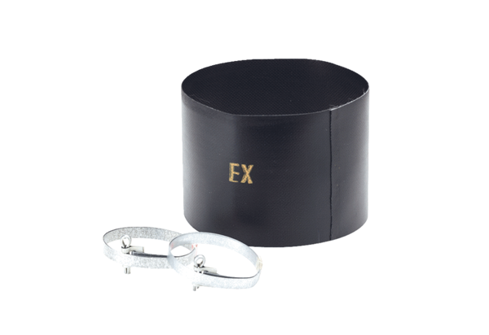Rezgéscsillapító mandzsetta ELM 16 ExCsomagolási egység: 1 darabVálaszték: C
Termékszám: 0092.0247Gyártó: MAICO

